**ОТВЕТЫ по МАТЕМАТИКЕ**

1. Решить уравнение: $\sqrt{x+2\sqrt{x-1}}-\sqrt{x-2\sqrt{x-1}}=2$.
2. Доказать неравенство:

$\sqrt[3]{3+\sqrt[3]{3}}+\sqrt[3]{3-\sqrt[3]{3}}<2\sqrt[3]{3}$.

1. В окружность диаметра *d* вписан правильный пятиугольник. Найти площадь треугольника, сторонами которого являются две диагонали и сторона пятиугольника.

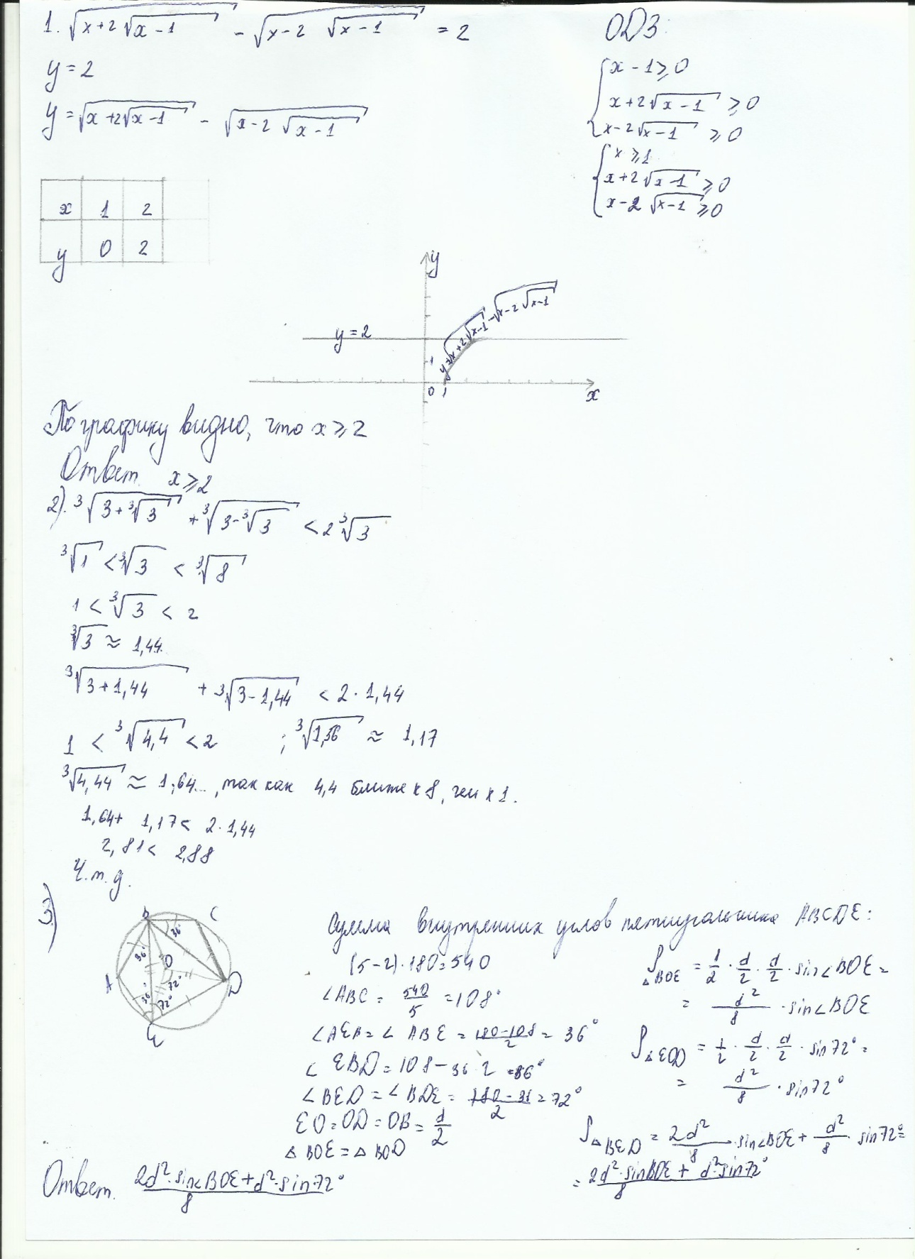

ВЫПОЛНИЛ

Фамилия: Шайдуллина

Имя: Айгуль

Отчество: Рамилевна

Класс:11

Школа: МБОУ СОШ №3 г. Туймазы

Город: Туймазы

Район: Туймазинский

Ф.И.О. учителя : Вильданова Альфия Ваккасовна